ОТДЕЛ ОБРАЗОВАНИЯ МУНИЦИПАЛЬНОГО УЧРЕЖДЕНИЯ
«УПРАВЛЕНИЕ ОБРАЗОВАНИЯ ИСПОЛНИТЕЛЬНОГО КОМИТЕТА
МУНИЦИПАЛЬНОГО ОБРАЗОВАНИЯ ГОРОДА КАЗАНИ»
по СОВЕТСКОМУ РАЙОНУ

ПРИКАЗ
№ 441 от 09 июня 2011 г.

О направлении на обучающий семинар

В рамках реализации Стратегии развития образования в Республике Татарстан на 2010-2015 годы 14-17 июня 2011 года состоится вторая встреча тьюторов по работе с интерактивным средством обучения SMARTboard и созданию образовательного контента по учебным дисциплинам для общеобразовательных учреждений. На семинар приглашаются учителя начальных классов из школ-центров компетенции муниципальных образований республики, успешно прошедших первую часть обучения по программе «Подготовка тьюторов SMART NotebookTM и SMART Classroom Suite для Республики Татарстан» 21-26 марта 2011 года.
На основании информационного письма ГМЦ г.Казани № 78 от 09.06.2011,

ПРИКАЗЫВАЮ:

- Директору МОУ «СОШ № 171» Советского района г.Казани (Хамзиной А.И.) направить учителя начальных классов Ибрагимову Гузель Тальгатовну на обучающий семинар по работе с интерактивным средством обучения SMARTboard и созданию образовательного контента по учебным дисциплинам 15 июня 2011 года (2-ая группа) с отрывом от производства и сохранением средней заработной платы.
Обучение проходит в один день на базе ГУ "Республиканский центр информационно-методического обеспечения и контроля в области образования" (г. Казань, ул. Социалистическая, д.5). Начало обучения в 9.00 часов.
Участнику семинара необходимо привезти с собой личный ноутбук.

- Контроль за исполнением приказа оставляю за собой.
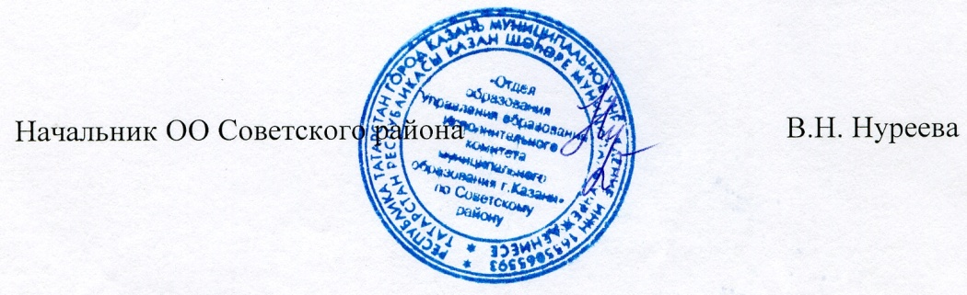

Исп. А.И.Юсупов
Тел. 246-26-07

